**预言成真了 首个即将沉入海底的国家**

《万维读者网》  2015-05-06 23:22:49  乐途旅游

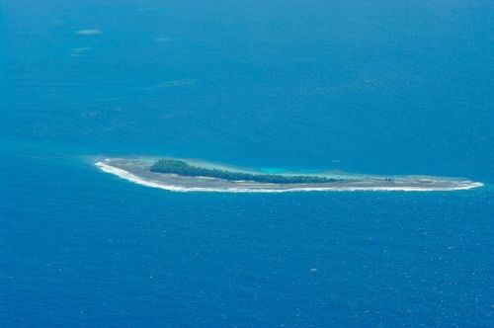

　　从1993年迄今的16年间，图瓦卢的海平面总共上升了9.12厘米，按照这个数字推算，50年之后，海平面将上升37.6厘米，这意味着图瓦卢至少将有60%的国土彻底沉入海中。TavalaKatea认为，这对图瓦卢就是意味着灭亡，因为涨潮时图瓦卢将不会有任何一块土地能露在海面上。

|  |
| --- |
|  |

　　北极圈里的爱斯基摩人看着不断融化的冰川，高兴得手舞足蹈，因为冰川下沉睡了数千万年的石油、矿产将会带给他们更加富裕的明天;而远隔数万公里的图瓦卢人，却越来越日夜难眠，北极不断融化的冰川就像一个个巨型炸弹，随时都会将他们轰入海底永远再难见蓝天。

　　途经新西兰奥克兰、斐济南蒂，再中转斐济苏瓦——这是唯一与图瓦卢通航的城市。在苏瓦经过5天的漫长等待后，终于乘坐30人的小型螺旋桨飞机于11月17日抵达地球上首个即将沉入海底的国家——图瓦卢，成为中国内地首个踏上这片国土的媒体工作者。

**人类面临抉择：要富裕还是生存?**

　　断裂的高速公路，火山的爆发，濒临死亡的北极熊，被淹没的地球……这不只是出现在电影《2012》中的场景，气候变化已经成为21世纪全球面临的最严重挑战之一，由全球变暖造成的自然灾害和温室效应，使太平洋地区已经有数十个岛国面临消失的厄运，而今后数年内环境问题还可能导致某些地区人口大迁移、能源短缺以及经济和政治动荡。

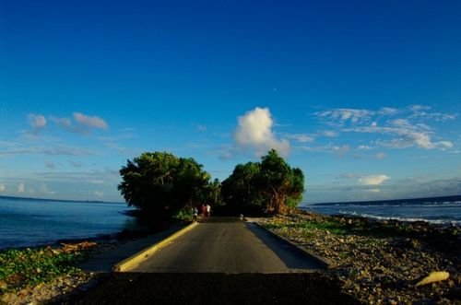

　　在哥本哈根举行的世界气候大会，从来没像今天这样引起全球的关注。如果达不成预期的目标，后果将不堪设想：已经受淹的图瓦卢因海水上涨将彻底沉入大海、马尔代夫不得不花费巨资国外买地整体搬迁，纽约、东京都将不得不花费数百亿巨资建拦海大坝……

**走在路上“左边是海，右边还是海”**

　　当小型螺旋桨飞机尚在1500米高空盘旋时，一弯月牙儿就呈现在一望无际的南太平洋上。随着飞机不断下降，月牙儿逐渐变成了一抹平地，狭窄的、长长的土地就像是放进大海中的一根“钢丝绳”。沿着“钢丝绳”，飞机缓缓降落在首都富纳富提机场的跑道上，这是图瓦卢唯一的一个小型机场。

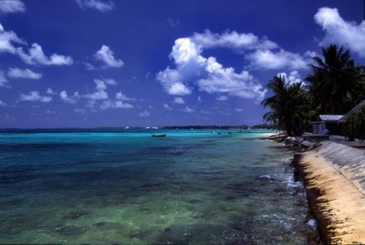

　　图瓦卢是几乎与世隔绝的地方，每月只有一班轮船，每周只有一个30座的航班。

　　走在图瓦卢仅有的一条马路上，心里极不踏实。因为往左边看，是波涛汹涌的大海，往右看，还是大海。时不时在马路中间的洼地里还会冒出一摊海水来，让记者总感觉一不小心就会跟马路一起沉下去。富纳富提环礁长约20公里，平均宽度却只有二三十米。只需一个两三米高的海浪，就能将这里从头到脚给彻底洗个“澡”。

　　“天黑后千万别出来跑步，因为一不小心就会跑到海里去，”在闲逛时竟然碰到了一个来自广东的老乡老罗，他警告说，“图瓦卢太小、地形又太平坦，涨潮时很多地方都会被海水给吞没，甚至包括岛中央的马路。”他还劝告记者别穿皮鞋，大潮时随便一个海浪扑过来，就会直接冲过整个海岛流到另外一边，整个人都会被海水打湿。

　　如今，这片宽约20米的平地已经明显低于海平面，海水渗上来，平地就变成了一个个池塘。图瓦卢人的房子就建在池塘里，每个房子用十几根长长的柱子支撑起来。

**末日可能提前到来**

　　“从 1993年迄今，图瓦卢的国土面积已经缩小了2%。”TavalaKatea是图瓦卢气象局的首席预报员，他在办公室里接受专访时说，“在2000年之前，富纳富提环礁中间的海水中有一个宽约5米、长约10米的小岛，当时岛上生长着大量椰子树，从我办公室就可以看得清清楚楚。如今，这个小岛已经沉到海底了，只有退潮时还能看到一点点影子。”

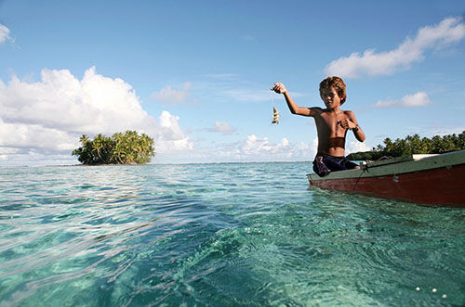

　　Tavala Katea提供的一组检测数据显示，从1993年迄今的16年间，图瓦卢的海平面总共上升了9.12厘米，按照这个数字推算，50年之后，海平面将上升 37.6厘米，这意味着图瓦卢至少将有60%的国土彻底沉入海中。TavalaKatea认为，这对图瓦卢就是意味着灭亡，因为涨潮时图瓦卢将不会有任何一块土地能露在海面上。

　　事实上，图瓦卢的末日可能会提前到来。图瓦卢的整个国土都是由珊瑚礁组成，全球气温变暖导致珊瑚的生长速度减慢甚至大量死去，被珊瑚礁托起来的图瓦卢也会因此而“下沉”。

**图瓦卢速写**

　　大潮时随便一个海浪扑过来，就会直接冲过整个海岛流到另外一边，整个人都会被海水打湿。海水从地底下的珊瑚石中渗了上来，平地就变成了一个个池塘。图瓦卢人的房子就建在池塘里，每个房子用十几根长长的柱子支撑起来。

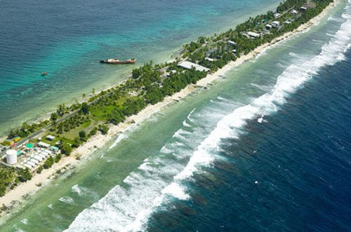

　　图瓦卢没有农业、工业，只有一些零散的服务业，外汇储备为零。当地人主要依靠在外国务工或定居的亲戚汇款生活。图瓦卢的全部物资都要依赖进口，超市里1条普通的毛巾约合17美元，1瓶矿泉水2美元。

　　容易变质的蔬菜成为当地极为珍贵的食品。长期以肉类作为主食而没有青菜，当地人在三四十岁就普遍得上了脂肪肝、高血压、高血脂、心脏病等疾病。平均寿命还不到50岁。

　　反思：大洋遍布“图瓦卢”

　　南太平洋是世界上小型岛国聚集的地方，而且海拔相当低。最具盛名的海洋研究专家、南太平洋大学海洋系环境与可持续发展中心主任TonyWeir教授接受采访时表示，“基里巴斯的海拔比图瓦卢还要低，海水涨潮时，基里巴斯的国土就会自动缩小一半。”

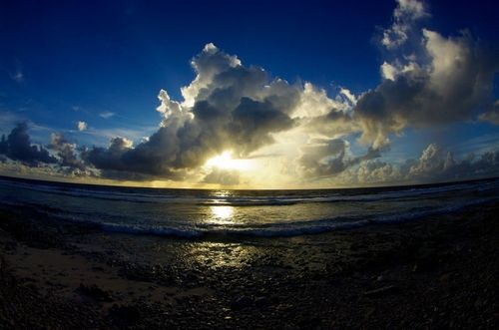

　　“我实在感到无能为力，”TonyWeir说，“我们都知道我们即将面临的灾难，可有几个政府愿意听取我们这些专家的建议呢?只能眼睁睁地看着蓝色星球走上不归路。”

　　太平洋里正在发生的一个个悲剧将是许多国家沿海城市的“翻版未来”。科学家普遍预测全球气温上升2~3℃，格陵兰岛上的冰盖就会全部融化，“全球海平面就将至少会上升7米。”包括纽约、上海在内的大都市都将被海水淹没。如果任由现状发展，到本世纪末，气温将至少升高3.6℃。

**岛无产出生活全靠进口有肉没菜一瓶水2美元**

　　至少有6000多人已经离开图瓦卢移民海外，而目前尚在图瓦卢生活的人口只有1万人。以前人们还种一些蔬菜和庄稼，现在没人种了，海水一过，什么都会死去。

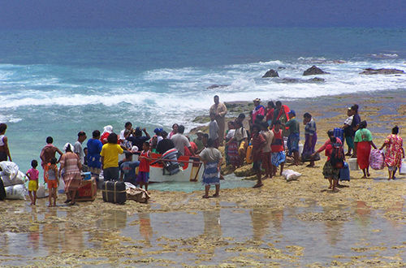

　　——图瓦卢总理私人秘书KelesomaSaloa

　　很多图瓦卢人都是猝死，因为他们太过肥胖，心肌梗塞常常发生，前一天还活蹦乱跳，第二天就突然没了。

　　——在图瓦卢做生意的广东人老罗

　　我觉得，地球上60亿人都应该向我们说抱歉。

　　——流浪在斐济苏瓦的图瓦卢居民MitianaTrevor海水夺去了图瓦卢人全部资源，现在，图瓦卢已经成为不适合人类居住的地方。图瓦卢总理私人秘书KelesomaSaloa说，“以前人们还种一些蔬菜和庄稼，现在没人种了，海水一过，什么都会死去。”

　　“过去，图瓦卢人的主要食物是一种名叫Pulaka的芋头，大约能长到1米高，”图瓦卢环境部部长MataioT.Mataio告诉本报记者，“以前都是在洼地里种植Pulaka和一些蔬菜，因为洼地的海拔比海平面要高，地表可以储存一层薄薄的淡水。现在，洼地已经低于海平面，渗出来的全是海水，Pulaka 根本无法存活，所以现在图瓦卢人也改吃大米了。因为没有农业，所以几乎100%的食物都要依靠进口。”

　　图瓦卢总理私人秘书KelesomaSaloa也介绍说，图瓦卢没有农业、工业，只有一些零散的服务业，外汇储备为零，当地人主要依靠在外国务工或定居的亲戚汇款生活。也就是说，图瓦卢已经没有任何产出了，小到毛巾牙刷、大到空调摩托车，全部都要依赖进口，所以，这里的物价也是奇贵。记者在超市里看到，1条普通的毛巾约合17美元，1个收音机则合35美元，1瓶矿泉水都要2美元。

　　来自广东的“老乡”老罗在图瓦卢就抓住了这个商机，他在图瓦卢开了一个超市，每年都从国内进口很多日常用品，然后在当地高价出售。每年都能赚约合100多万元人民币。全部依赖进口加上贫困，让当地居民身体健康状况极为糟糕，当地居民介绍说，这里的人平均寿命还不到50岁。

　　很容易变质的蔬菜成为当地极为珍贵的食品。“食品可以通过货轮运进来，从斐济的苏瓦到这里至少都需要3~5天的时间，”广东老乡老罗告诉本报记者，“这里地处赤道附近，常年高温，所以蔬菜不可能通过货轮运进来。如果想吃，就只能通过空运的方式运输，这样的话光运费都要好几十美元一公斤，当地人肯定消费不起。”

　　正因如此，在大小餐馆里，全是肉类食品——烧鸡饭就只有烧鸡和米饭、咖喱牛肉也只有咖喱和牛肉。记者在图瓦卢3天2晚的采访中，连一根青菜都没吃着。

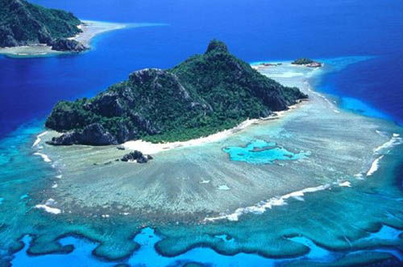

　　长期以肉类作为主食而没有青菜，对当地人的健康造成极大威胁。记者看到，凡是超过30岁的男女，几乎都是“肥胖症”患者，轻的有100公斤、重的超过200 公斤的也不少见。当地人在三四十岁的时候就普遍得上了脂肪肝、高血压、高血脂、心脏病等疾病。“很多图瓦卢人都是猝死，”老罗说，“因为他们太过肥胖，心肌梗塞常常发生，前一天还活蹦乱跳，第二天就突然没了。”

**近半人口弃岛出逃无一国家愿接移民**

　　“我觉得，地球上60亿人都应该向我们说抱歉。”当流浪在斐济苏瓦的图瓦卢居民MitianaTrevor淡淡地说出这句话时，心为之一颤。因为环境变迁，流浪海外的图瓦卢人日夜思念着故土和故土上的亲人;而仍坚守家园的图瓦卢人，日夜守望着机场和码头，希望能从那里寻找到亲人的影子。

　　“我 3年没有见过我弟弟了”、“那算什么，我都快10年没见过我女儿了”……在图瓦卢街头上，无所事事的人经常聚集在一起闲聊，这是两个约莫40岁的老人的对话。Foti说，她女儿在10多年前到斐济打工，除了在1999年回来了一次之外，10年间只是偶尔打打电话，到现在都没见过面。

　　在赶到图瓦卢之前，在斐济苏瓦采访了流浪当地的图瓦卢人MitianaTrevor，她才26岁，但已经离开家园3年。虽然苏瓦相距家乡图瓦卢只有1000多公里，她却没有办法回去看看爸爸妈妈，因为付不起几百美元的机票钱。

　　得知记即将赶赴她的故乡采访，MitianaTrevor准备了一个厚厚的密封包裹，让转交给她的爸爸。到达图瓦卢从机场走出来时，一个老态龙钟的老人看到记者手中包裹上的字时，立即颤颤巍巍地扑了过来，接过包裹用手不停抚摸着，眼角渗出了泪水。

　　图瓦卢驻斐济大使馆大使UaleTaleni提供了一组数据：至少有6000多人已经离开图瓦卢移民海外，而目前尚在图瓦卢生活的人口只有1万人。问题是，图瓦卢只有一所高中，连一个技工学校都没有。所以，即便是出国务工，也只能做最“底层”的工作，比如种植水果、收割庄稼、当清洁工人等。图瓦卢环境部部长 MataioT.Mataio向本报记者证实，目前尚无任何一个国家愿意接收图瓦卢移民。